[第四军医大学西京医院风波：曾任院长研究动物实验结果因整列重复遭质疑](https://mp.weixin.qq.com/s?__biz=MzkzNTc5NDgwMw==&mid=2247494775&idx=1&sn=1ed0feb374c1969b4084e8c0051f1321)

急先锋[先锋科研](javascript:void(0);)2025-04-18 17:11:11浙江

**点击上方蓝字关注先锋科研**



文 | 急先锋

**论文信息**

近期，一项发表于 2012 年《Journal of Cerebral Blood Flow and Metabolism》的研究引发学术争议。该研究题为‘Protective effect of delayed remote limb ischemic postconditioning: role of mitochondrial K (ATP) channels in a rat model of focal cerebral ischemic reperfusion injury’，由第四军医大学西京医院麻醉科 Jing Sun、Tong Li、Qi Luan 等共同完成，曾任第四军医大学西京医院院长、国家杰青的 Lize Xiong 担任通讯作者。

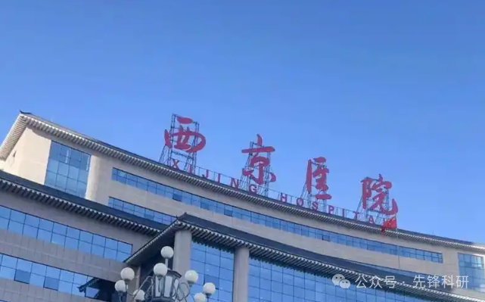

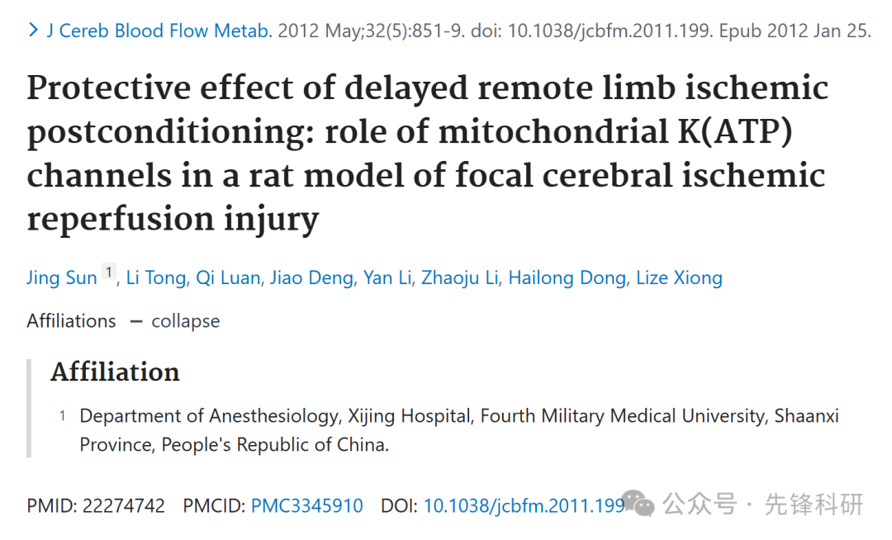

**质疑信息**

2025年4月评论人René Aquarius指出本文存在图像重复：

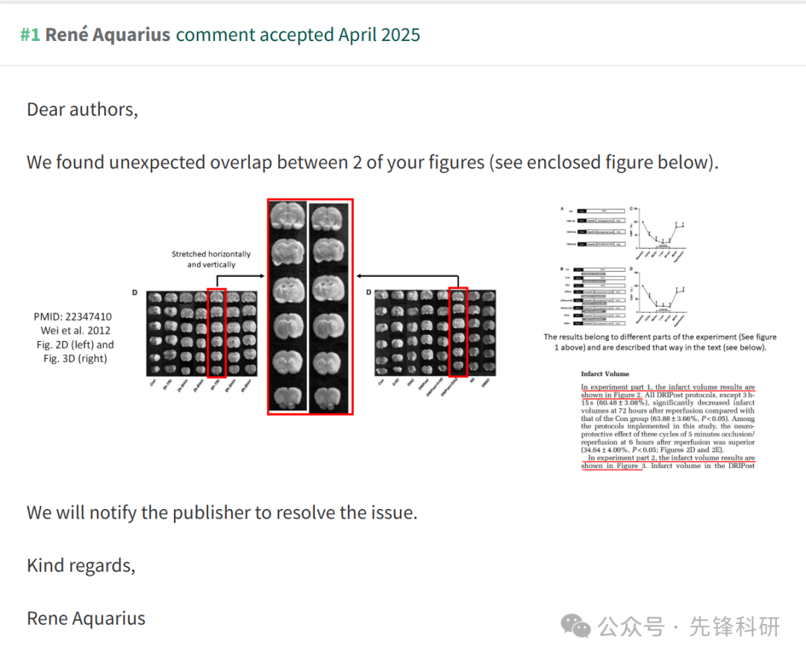

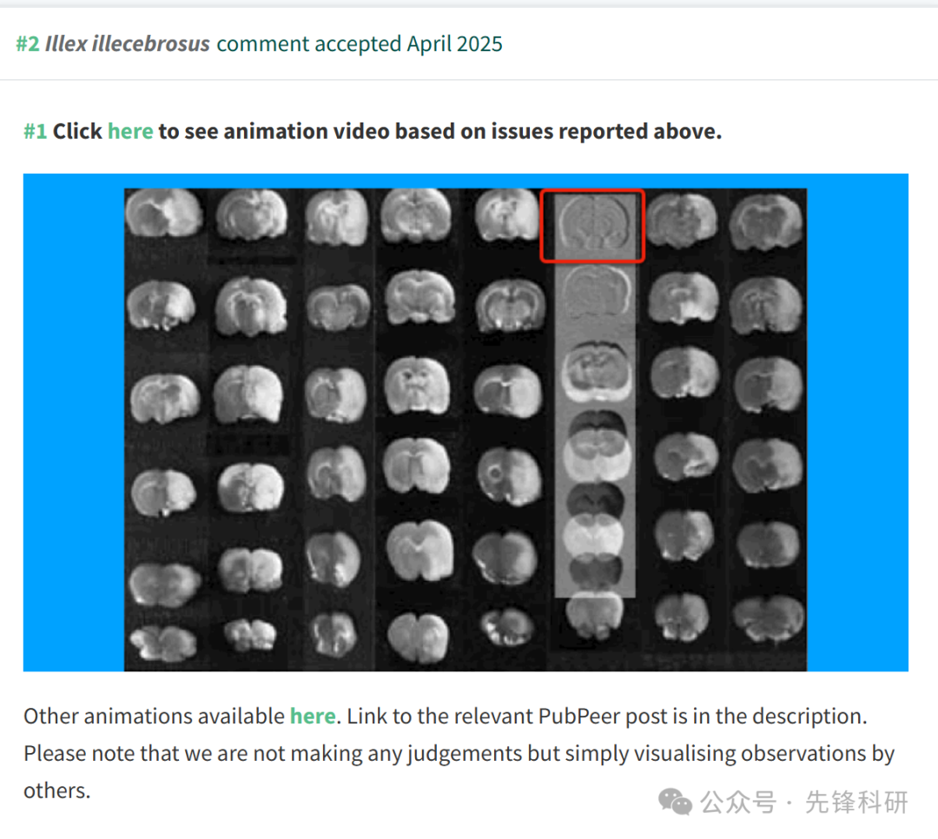

**参考链接：**

https://pubpeer.com/publications/0BD1FBEFFB7CCF4F1B088D5750478E

**END**



**免责申明**

本文中的所有信息均源自学术网站及已公开资料。我们虽努力确保信息的准确性与完整性，但无法对此做出绝对保证。若发现任何纰漏或不实之处，请及时联系公众号后台，以便进行更正或删除。